**Kom:_Kulturkvarteret:Grafiskt manér:Logotype:Kulturkvarteret Kristianstad vit med svart platta.eps**

**Sofia Karlsson på kärt återbesök**

Med sin genombrottsskiva ”Svarta ballader” från 2005 gjorde Sofia Karlsson musik av Dan Andersson-texter och sålde över 100 000 album. Hon låg på Sverigetopplistan i 54 veckor och erövrade en svensk Grammis. Succén som följde var ett faktum.

De senaste tre åren har Sofia Karlsson rest runt mellan lägenheten i Gamla stans Bellmankvarter, Senegal i Västafrika och en cirkushusvagn i franska Bretagne där hennes man arbetar som cirkusartist. Inför arbetet med nya plattan valde hon att ta bort datorskärmen och började istället skissa upp idéer på ett gammalt pappersark. Det började med en mening, ett par rader om hur uppbrottet från hennes barns pappa hade påverkat henne. Några månader senare hade de där raderna fått sin melodi i en liten cirkushusvagn i Bretagne. Låten fick namnet *Jag förlåter Danmark*. Spåret finns med på plattan *Regnet faller utan oss* som kom ut i höstas, där Sofia visar upp lite mer av sina amerikanska rootsinfluenser. Något som egentligen funnits där hela tiden.

Under resorna i Frankrike och Senegal hittade Sofia alltså både en hel del av soundet, samt fick ro att skriva text. Men under hela arbetet har hon alltid återvänt till Stockholm och låtskrivarpartnern Andreas Mattsson för att sätta ihop bitarna. Tillsammans har de satt formen och skrivit klart. Resultatet kan du nu höra på Kulturkvarteret Kristianstad!

**Fredag 27 mars kl. 19.00  
Kulturkvarteret Kristianstad, Stora salen**

Konserten ingår i Stjärnserien.

**Stjärnserien**Konserten ingår i Stjärnserien, en serie som erbjuder ett flertal olika konserter med varierande musikstilar. Det går bra att köpa biljett till enstaka konsert eller abonnera på minst fyra konserter och få rabatt. Stjärnserien arrangeras av Musik i Syd, Kultur & fritid Kristianstad och Blue Bird Jazz Club.

***Kontaktpersoner:*** *Caroline Isacson, programansvarig, Kulturkvarteret, Musik i Syd: 0709-20 58 23  
För pressmaterial kontakta Louise Jennfors, kommunikatör, Musik i Syd: 0708-20 58 02*

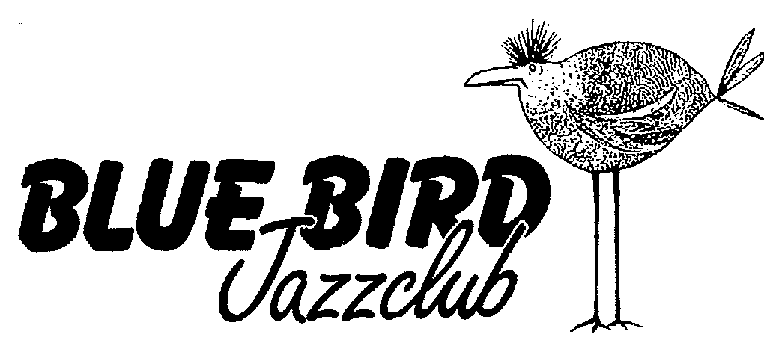

Bild:Loggor:Kultur & fritid 2014 (kristianstad):Kristianstad_logo_Kultur&fritid_svart.epsKom:_MIS_ny_grafiskprofil:Logotyp:MIS_Huvudversion:POS:musik_i_syd_logo_pos.eps